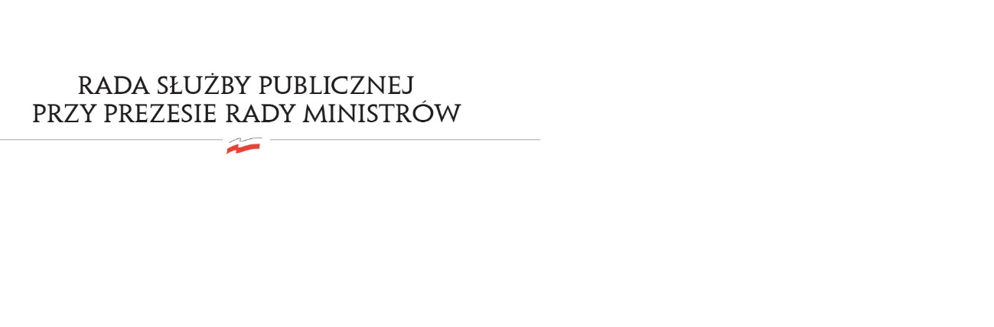
RSP.3612.8.2020.MB

Uchwała nr 63
Rady Służby Publicznej
z dnia 13 sierpnia 2020 roku

w sprawie: projektu „Trzyletniego planu limitu mianowań urzędników w służbie cywilnej na lata 2021-2023”

Rada Służby Publicznej pozytywnie opiniuje projekt „Trzyletniego planu limitu mianowań urzędników w służbie cywilnej na lata 2021-2023”.

